**CB254** *Scheda creata il 12 luglio 2025*

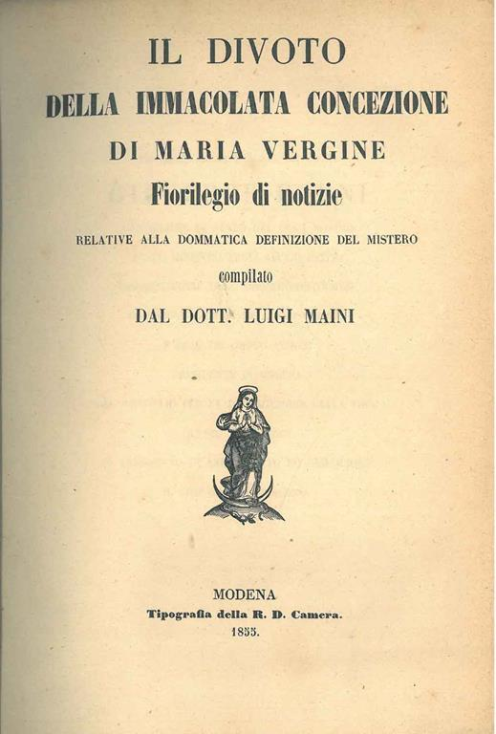 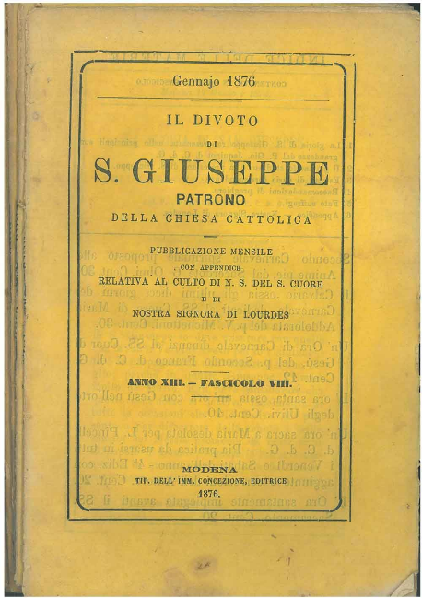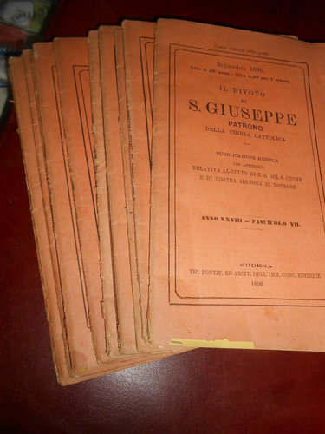

**Descrizione storico-bibliografica**

Il \***divoto della Immacolata Concezione di Maria Vergine** : florilegio di notizie relative alla dommatica definizione del mistero / compilato dal dott. Luigi Maini. - Anno 1, n. 1 (1854)-n. 11/12 (1855). - Modena : Tipografia della R. D. Camera, 1854-1855. – 11 fasc. ; 26 cm. ((Settimanale. - L'anno 1855 ha un fasc. in supplemento. - MOD0344782

Compilatore: Maini, Luigi <1823-1892>

Soggetto: Madonna - Immacolata Concezione – 1854-1855

Il \***divoto di S. Giuseppe** : pubblicazione mensile. – Anno 1 (1864)-anno 52, n. 2 (febbraio 1915). - Modena : Tipografia dell'Imm. concezione, 1863-1915. – 52 volumi. ; 21 cm. ((Il complemento del titolo varia: patrono della Chiesa cattolica. - BVE0774378 ; CAM0254275; TO01516283

Soggetto: Giuseppe <santo> - Culto -1863-1915

**Copia digitale** [1880-1883; 1885-1888; 1891-1892; 1896-1897](http://digitale.bnc.roma.sbn.it/tecadigitale/emeroteca/classic/MOD0344783)